**新 书 推 荐**

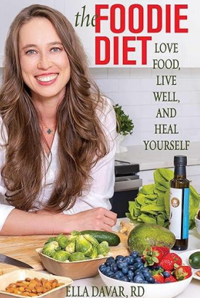**中文书名：****《美食家养生法：爱美食，活出健康，疗愈自我》**

**英文书名：THE FOODIE DIET: Love Food, Live Well, and Heal Yourself**

**作 者：Ella Davar**

**出 版 社：HCI**

**代理公司：DeFiore/ANA/Jessica**

**页 数：待定**

**出版时间：2025年11月**

**代理地区：中国大陆、台湾**

**审读资料：电子稿**

**类 型：餐饮图书**

**内容简介：**

这是一条超越传统节食的健康长寿之路。《美食家养生法》将烹饪乐趣与科学验证的长寿原则相融合，对传统节食观念发起挑战。注册营养师埃拉·达瓦尔凭借其专业学识与美食爱好者亲身经历，推出受蓝区理念启发的革命性健康方案——超越限制性饮食与热量计算的全新范式。

基于肠道修复与长寿科学，本书围绕八大核心原则构建：

● 情感重置：将渴望转化为滋养身心的选择

● 肠道健康：开启肠脑关联的整体福祉

● 生物独特性：破译身体的专属营养密码

● 淘汰不适食物：识别并替换健康负担

● 爱心营养学：构建平衡的肠道修复抗炎饮食

● 正念饮食：让进食成为爱与感恩的仪式

● 实践指南：从容应对外食与旅行场景

● 食即良药：定制代谢与激素优化方案

本书最终以个性化28天计划收尾，引领读者由内而外焕发活力，培养健康、愉悦且可持续的饮食关系。

**作者简介：**

**埃拉·达瓦尔（Ella Davar）**是国际知名注册营养师、演说家及专攻肠道健康与个性化营养的长寿专家。这位定居迈阿密的认证整体健康教练、瑜伽冥想导师，开创性打造了融合微生物科学与正念技术的"肠脑疗法"课程，助力消化系统、心理健康与长寿优化。过去十载间，她通过综合科学方案赋能全球数千客户实现可持续健康与代谢韧性。其专业见解频现于《MindBodyGreen》《福布斯》《人物》《Shape》《女性健康》等主流媒体，常受邀参与南佛罗里达与纽约电视节目，并在全球顶级场所（包括迈阿密头号养生酒店Carillon）举办高端健康活动与长寿主题静修营。

**感谢您的阅读！**

**请将反馈信息发至：版权负责人**

**Email**：[**Rights@nurnberg.com.cn**](mailto:Rights@nurnberg.com.cn)

安德鲁·纳伯格联合国际有限公司北京代表处

北京市海淀区中关村大街甲59号中国人民大学文化大厦1705室, 邮编：100872

电话：010-82504106, 传真：010-82504200

公司网址：[http://www.nurnberg.com.cn](http://www.nurnberg.com.cn/)

书目下载：<http://www.nurnberg.com.cn/booklist_zh/list.aspx>

书讯浏览：<http://www.nurnberg.com.cn/book/book.aspx>

视频推荐：<http://www.nurnberg.com.cn/video/video.aspx>

豆瓣小站：<http://site.douban.com/110577/>

新浪微博：[安德鲁纳伯格公司的微博_微博 (weibo.com)](https://weibo.com/1877653117/profile?topnav=1&wvr=6)

微信订阅号：ANABJ2002

